Об установлении постоянного
публичного сервитута

В соответствии со статьей 23 Земельного кодекса Российской Федерации, Федеральным законом от 06 октября 2003 г. № 131-ФЗ
«Об общих принципах организации местного самоуправления в Российской Федерации», в целях обеспечения муниципальных нужд и интересов населения города Ставрополя, для организации доступа к
земельному участку с кадастровым номером 26:12:022405:1446 по
улице Гражданской, 1/10, обращением комитета по управлению муниципальным имуществом города Ставрополя (ОГРН 1022601934486, ИНН 2636014845, юридический адрес: город Ставрополь,
улица К. Хетагурова, 8, местонахождение юридического лица:
город Ставрополь, проспект К. Маркса, 92)

ПОСТАНОВЛЯЮ:

1. Установить постоянный публичный сервитут на безвозмездной основе для обеспечения прохода или проезда:
1) на часть земельного участка площадью 174 кв.м из земельного участка с кадастровым номером 26:12:022405:87, общей площадью 1343 кв.м, расположенного по адресу: Ставропольский край, город Ставрополь, улица Вокзальная, 12, категория земель – земли населенных пунктов, с видом разрешенного использования «под многоквартирным (2 этажа) жилым домом»;
2) на часть земельного участка площадью 1260 кв.м
из земельного участка с кадастровым номером 26:12:022405:1451, общей площадью 4739 кв.м, расположенного по адресу: Российская Федерация, Ставропольский край, городской округ город Ставрополь, город Ставрополь, улица Гражданская, з/у 1/7, категория земель – земли населенных пунктов, с видом разрешенного использования «многоэтажная жилая застройка (высотная застройка) (2.6), хранение автотранспорта (2.7.1)».
2. Утвердить схему границ публичного сервитута на кадастровом плане территории с характеристиками, указанными в пункте 1 настоящего постановления.
3. В течение пяти рабочих дней со дня принятия настоящего постановления:
1) опубликовать настоящее постановление в газете «Вечерний Ставрополь» и разместить на официальном сайте администрации города Ставрополя в информационно-телекоммуникационной сети «Интернет»;
2) направить копию настоящего постановления в Управление Федеральной службы государственной регистрации, кадастра и картографии по Ставропольскому краю.
4. Настоящее постановление вступает в силу на следующий день после дня его официального опубликования в газете «Вечерний Ставрополь».
5. Контроль исполнения настоящего постановления возложить
на первого заместителя главы администрации города Ставрополя
Грибенника А.Д.

Глава города Ставрополя И.И. Ульянченко

УТВЕРЖДЕНА
постановлением администрации города Ставрополя
от №

СХЕМА
границ публичного сервитута на кадастровом плане территории
Условный номер части земельного участка 26:12:022405:87/чзу1
Кадастровый номер квартала 26:12:022405
Площадь части земельного участка 174 кв.м
Обозначение характерных точек границ | Координаты, м
 | X |  |  | Y
н1 |  | 478020.89 | 1319861.48
н2 |  | 478033.52 | 1319888.49
н3 |  | 478028.83 | 1319890.85
н4 |  | 478015.20 | 1319864.50
н1 |  | 478020.89 | 1319861.48

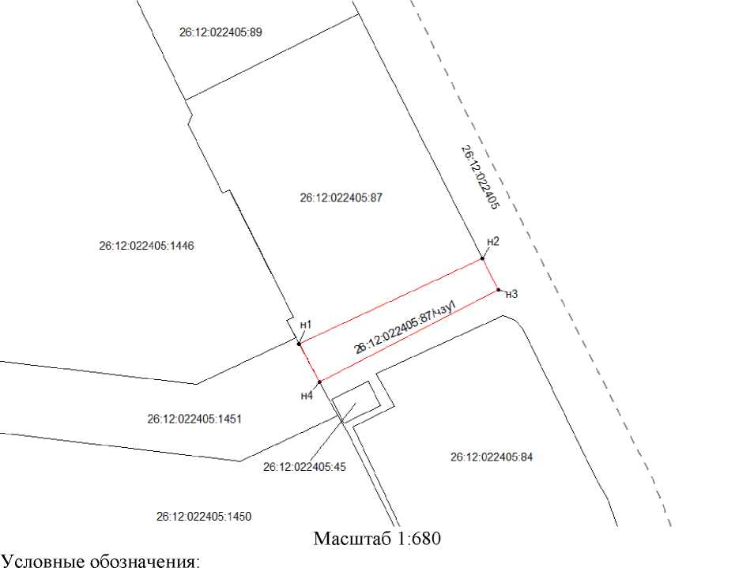

существующая граница земельного участка
образуемая граница земельного участка

Система координат МСК-26 от СК-95

Условный номер части земельного участка 26:12:022405:1451/чзу1
Кадастровый номер квартала 26:12:022405
Площадь части земельного участка 1260 кв.м
Обозначение характерных точек границ | Координаты, м
 | X | Y
н1 | 478107.62 | 1319754.79
н2 | 478108.83 | 1319754.93
н3 | 478107.86 | 1319763.04
н4 | 478102.79 | 1319762.08
н5 | 478098.77 | 1319759.82
н6 | 478048.91 | 1319753.90
н7 | 478037.63 | 1319752.56
н8 | 478030.13 | 1319751.66
н9 | 478025.71 | 1319752.91
н10 | 478023.46 | 1319756.91
н11 | 478018.01 | 1319802.75
н12 | 478012.56 | 1319848.58
н13 | 478018.83 | 1319862.04
н14 | 478019.03 | 1319862.46
н15 | 478015.20 | 1319864.50
н16 | 478013.75 | 1319865.30
н17 | 478006.40 | 1319849.59
н18 | 478012.09 | 1319801.73
н19 | 478017.78 | 1319753.88
н20 | 478018.92 | 1319744.30
н21 | 478063.21 | 1319749.56
н22 | 478107.50 | 1319754.82
н1 | 478107.62 | 1319754.79

